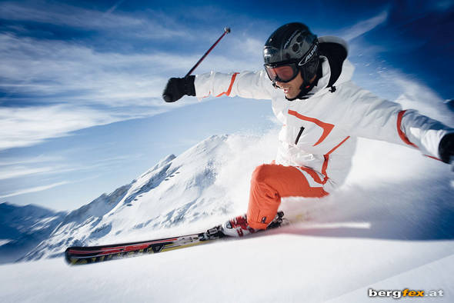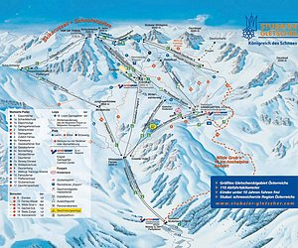Wyjazd treningowy – Stubai 2-8.11.2025

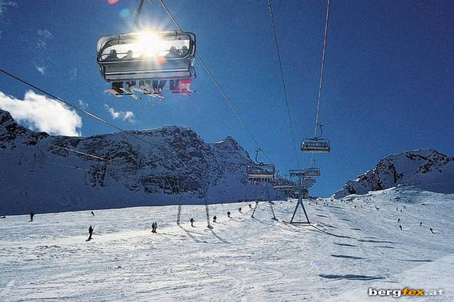

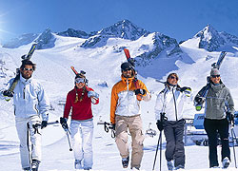

Miejsce: Neustift - Austria

Hotel Rosengarten – [www.hotel-rosengarten.com](http://www.hotel-rosengarten.com)

Stacja narciarska: Stubaital, lodowiec Stubai– [www.stubaital.com](http://www.stubaital.com)

wyciągi: **20**, wyciągi orczykowe**6**, wyciągi krzesełkowe**7**, wyciągi kabinowe**4**  
http://narty.onet.pl/_d/0.gif  
Trasy: **53 km**, łatwe**21 km**, średnio trudne**12 km**, bardzo trudne**20 km**  
  
Różnica poziomówterenu do 3150 m

Zimowa aktywność przez cały rok staje się faktem na lodowcu Stubai w centrum Tyrolu.

Lodowiec ten jest najbardziej polskim z austriackich lodowców, weekend majowy zamienia się w tygodniową polską fiestę.

Stubaier Gletscher rozciąga się na wysokości od 1750 do 3333 m. Ośrodek narciarski oferuje 24 wyciągi - pośród nich 11 wyciągów krzesełkowych i gondole oraz trzy "magiczne dywany" dla małych narciarzy.  
Trasy narciarskie na Schaufelspitze łączą słoneczne pochyłości w Gaißkar z puszystym śniegiem Fernau Ferners. Narciarze i snowboardziści znajda tu nieograniczone możliwości.

Na lodowcu jest 110 km wytyczonych tras i niemal nieograniczona powierzchnia dla jazdy pozatrasowej.

Dodatkowe atrakcje to lodowa wieża do ice- climbingu, narciarskie przedszkole a wygodne restauracje i robiąca głębokie wrażenie panorama Stubaier Alp dopełniają wspaniałe wrażenia z pobytu na lodowcu.

Zakwaterowanie

Hotel Rosengarten

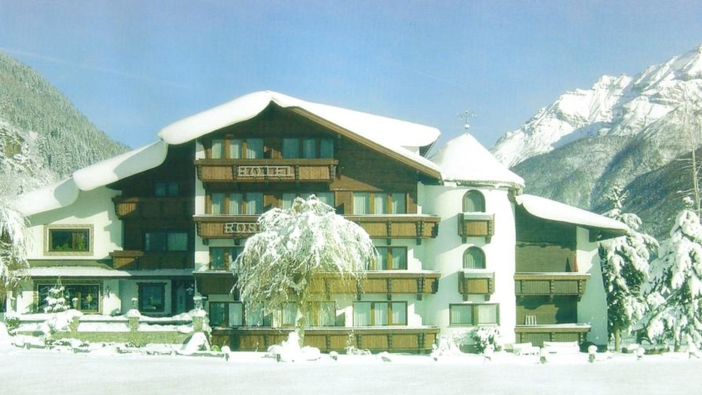Hotel Rosengarten w Stubai to rustykalny hotel położony w malowniczej, wiejskiej okolicy w dolinie Stubaital. Hotel oferuje centrum odnowy biologicznej, a także pokoje z balkonem i widokiem na góry i dolinę. Hotel znajduje się 15 minut spacerem od centrum miejscowości Neustift i 10 minut jazdy samochodem od wyciągów narciarskich w rejonie Elferlifte. W centrum odnowy biologicznej można korzystać z sauny, łaźni parowej i wanny z hydromasażem bezpłatnie, a za dodatkową opłatą można skorzystać z masaży i solarium. Wszystkie pokoje urządzone zostały w alpejskim stylu i oferują widok na góry oraz dolinę. W każdym pokoju znajduje się telewizor oraz łazienka z prysznicem lub wanną. W restauracji hotelowej serwowane są tradycyjne dania kuchni tyrolskiej, a na życzenie dostępne są także specjalne potrawy dietetyczne. W hotelu Rosengarten można spędzić niezapomniane wakacje zarówno latem, jak i zimą, ciesząc się pięknem przyrody i ciepłą atmosferą. Obok obiektu zatrzymuje się bezpłatny autobus dla narciarzy, którym w 30 minut dojechać można do ośrodka narciarskiego na lodowcu Stubai. Na miejscu do dyspozycji Gości jest bezpłatny prywatny parking.

Zakwaterowanie dla 40-45 osób w wychodzących na południową stronę, w pokojach dwuosobowych i pokojach wieloosobowych, które są wyposażone w prysznic, toaletę, suszarkę do włosów, salon, balkon, sejf, radio, telewizję satelitarną, telefon i wifi.

Koszt wyjazdu:

**Dorośli:** 930 € + 500 zł *

**Junior 2008-2010**: 730 € + 500 zł*

**Dzieci 2011 – 2015**: 690 € + 500 zł*

**Dziecko 2016-2019** 580 e + 500 zł *’ **

* dopłata do szkolenia dla dzieci które nie płacą całorocznej składki klubowej + 200 zł

**\*\* cena dla dzieci jadących z rodzicem który kupuje karnet narciarski, jeżeli bez opiekuna obowiązuje kwota taka jak dla dzieci 2011-2015!!!**

**Transport**:

przejazd busami klubowymi , osoby jadące własnym transportem odliczają po 350 zł

**Cena obejmuje**:

6 dni pobyt ze śniadaniami i obiadokolacje ( bufet śniadaniowy i 4 daniowa kolacja z bufetem sałatkowym, 5 dni skipass, SPA hotelowe, trening GS i SL na zarezerwowanej trasie pod opieką trenerów, małe grupy szkoleniowe, zajęcia popołudniowe, czas na naukę przy wsparciu trenerów 😉wieczorną analizę wideo, kaucja za skipass, Wi-Fi.

**Cena nie obejmuje:**

Dopłata do pokoju 1 os + 15 euro dziennie

Ubezpieczenia – dopłata + 80 zł ( wariant rozszerzony KL + NNW) dorosły, 60 zł dzieci

Napojów do kolacji ( woda do kolacji bezpłatnie)

Płatności:

Zaliczka w wysokości 100 euro lub 500 zł od osoby płatna u trenerów lub na nasze konto najpóźniej do 15 października 2025.

**Dane do przelewów:**

Klub Sportowy „AS” 43-300 Bielsko-Biała Ul. Kossaka 6

Konto PLN

63 1750 0012 0000 0000 2640 1787

Konto euro :

PL 98 1750 0012 0000 0000 2640 1836

SWIFT RCBWPLPW

Pozostałą do wpłaty kwotę zabieramy z sobą na miejsce!

Osoby zainteresowane ubezpieczeniem prosimy o przesłanie danych mailem na adres: [biuro@klub-as.pl](mailto:biuro@klub-as.pl)

*Zapraszamy na trening*

Katarzyna Szafrańska